qonto-support-cashdesk
Le guichet facturation du support client — vérifier dans Qonto, prouver, agir, répondre
Hackathon Qonto × Anthropic MCP · 3 guichets : facture · lien · doublon · Preuve par les transactions · Chaque écriture confirmée

🎯 Le pitch
« Je n'ai pas reçu ma facture », « le lien de paiement a expiré », « vous m'avez facturé deux fois » — trois conversations support qui mobilisent le dirigeant alors que la réponse est déjà dans Qonto. Le skill transforme le compte en guichet facturation :
- 1. Conversation lue — depuis Intercom si le MCP est connecté, sinon collée dans le chat : demande, indices d'identité et montants cités extraits
- 2. Client matché, jamais deviné — list_clients par email puis nom/société ; candidats montrés et confirmés par l'utilisateur avant toute action
- 3. Réalité vérifiée — factures (statuts, dates), état réel du lien de paiement, encaissements dans les transactions : chaque conclusion cite sa preuve
- 4. Action jointe — renvoi de la facture, nouveau lien, ou avoir si le double encaissement est prouvé par deux crédits datés — chaque écriture confirmée, la réponse au client fournie en brouillon à relire
📋 Prérequis
Prérequis | Détail | Obligatoire
Compte Qonto production | Le skill s'adapte à toute organisation — get_organization d'abord, zéro donnée en dur | ✅ Oui
Pays | Universel — clients, factures, liens de paiement et transactions existent dans tous les pays Qonto (FR, DE, ES, IT…) ; aucune règle fiscale locale | ℹ️ Tous pays
MCP Qonto connecté | Connecteur officiel (claude.ai / Claude Desktop), login OAuth | ✅ Oui
Module Facturation Qonto | Factures clients et liens de paiement émis via Qonto — sinon rien à vérifier | ✅ Oui
MCP Intercom | Lecture directe des conversations support ; sinon conversation collée dans le chat, mêmes vérifications | ⭕ Optionnel
MCP Gmail | Réponse créée en brouillon (jamais envoyée par le skill) ; sinon texte à copier-coller | ⭕ Optionnel

⚙️ Fonctionnement global
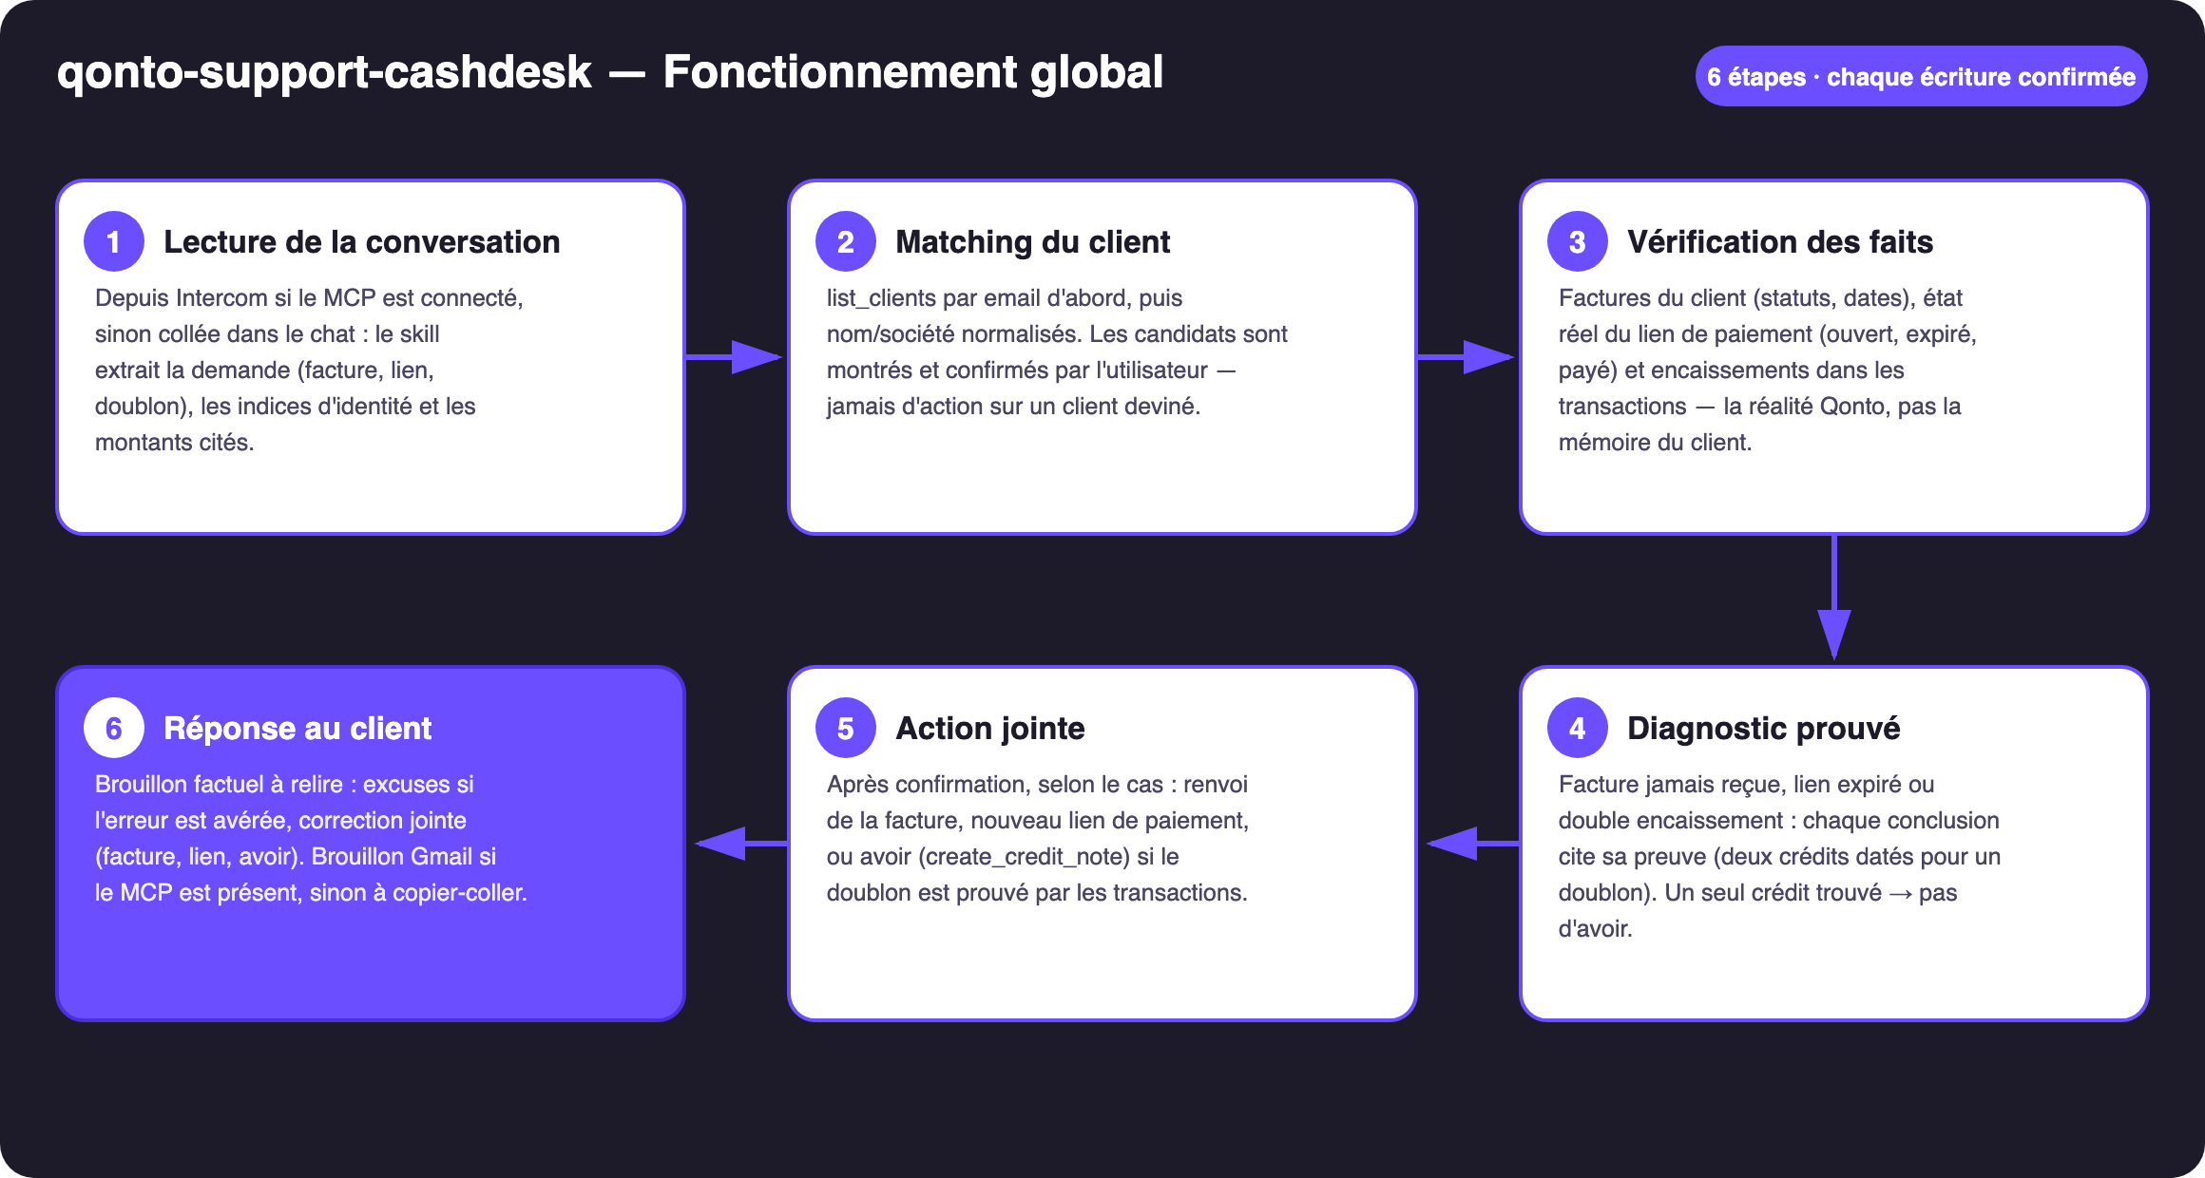
Schéma 1 — Fonctionnement global en 6 étapes (chaque écriture confirmée)
Robuste sur données sales
- Client introuvable par email → recherche par nom/société normalisés (casse, accents), candidats listés — jamais « le plus proche » choisi en douce ; deux homonymes → les deux montrés
- « Débité deux fois » mais un seul crédit trouvé → pas d'avoir ; rapport factuel de ce qui existe, quoi qu'insiste le client
- Montants qui ne collent pas (paiement partiel, devise) → l'écart est cité, pas lissé ; lien « expiré » mais en réalité payé → signalé, pas de nouveau lien inutile
- Délais de règlement carte : matching sur emitted_at, pas settled_at (1-2 jours d'écart)
- Intercom ou Gmail absents → dit une fois, puis le skill continue en Qonto pur
- Pagination ≤ 50 partout · IBAN masqués · fenêtres de dates autour de la facture

🏗 Schéma fonctionnel
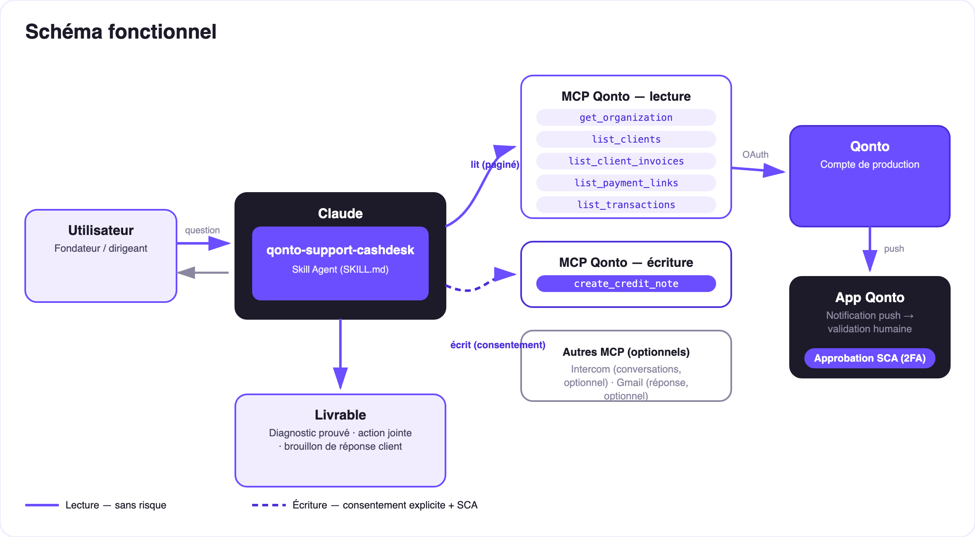
Schéma 2 — Acteurs et flux : lectures sans risque (plein), écritures sous confirmation (pointillé)
🔒 Chaque écriture est confirmée, l'avoir est prouvé : renvoi, lien et avoir exigent chacun une confirmation explicite dans la conversation. L'avoir est un document comptable réel — proposé uniquement preuve à l'appui (deux crédits datés), jamais en « geste commercial » décidé par le skill. La réponse au client reste un brouillon : c'est l'utilisateur qui envoie. Le remboursement éventuel est un virement fait dans l'app Qonto (SCA) — le skill ne déplace jamais d'argent.
🧾 Les trois guichets
Le client dit | Le skill vérifie | Issue honnête
« Je n'ai pas reçu ma facture » | La facture existe ? Statut ? Email destinataire correct sur la fiche client ? | Facture trouvée → renvoi proposé (email corrigé avant si besoin) · pas de facture → rien à renvoyer, dit tel quel
« Le lien de paiement a expiré » | Statut réel du lien (get_payment_link) : ouvert, expiré, payé | Expiré → nouveau lien proposé · déjà payé → signalé, pas de nouveau lien
« Vous m'avez facturé deux fois » | Deux crédits pour la même facture : même montant, dates proches — les deux cités date + montant | Doublon prouvé → avoir proposé (create_credit_note) · un seul crédit → pas d'avoir, rapport de ce qui a été trouvé

Exemple (inventé) : facture INV-2026-042 de 480 €, deux crédits de 480 € encaissés à un jour d'écart → doublon prouvé, avoir de 480 € proposé avec les deux dates citées dans la réponse. Les doublons côté achats relèvent de qonto-supplier-detective ; les liens de paiement proactifs, de qonto-pay-me-now.
📤 Formats de sortie
Sortie | Format | Quand
Réponse dans la conversation | Diagnostic + preuve citée + tableau récap (demande → preuve → action → statut) | Toujours — c'est la base
Brouillon de réponse client | Texte prêt à relire ; brouillon Gmail si le MCP est présent (jamais envoyé par le skill) | À chaque conversation traitée
Documents Qonto | Facture renvoyée · lien de paiement · avoir (document comptable numéroté) | Selon le cas, après confirmation

🎬 Vidéo de démo
La démo ≤ 3 min jointe à la PR suit le storyboard : les trois messages support → matching confirmé → la preuve du doublon dans les transactions, puis l'avoir et la réponse d'excuse en une passe → les deux autres guichets en accéléré. Toutes les données de la démo sont inventées. (Script de tournage conservé en interne, hors dépôt.)
💡 Améliorations possibles (dans les clous du hackathon)
Idée | Effort | Note
Détection proactive des doublons d'encaissement (scan périodique) | Moyen | Le pendant ventes de qonto-supplier-detective
Historique des litiges par client (récidives, délais moyens) | Faible | Réutilise le matching client
Réponse dans la langue du client (détectée dans la conversation) | Faible | Qonto est paneuropéen
Remboursement guidé : préparation de la demande de virement (SCA dans l'app) | Moyen | Même modèle de sécurité que qonto-tax-pilot

🛡 Garde-fous
- JAMAIS d'action sur un client non confirmé ; jamais une écriture présentée comme faite si elle est en attente ou a échoué
- Avoir = preuve + confirmation : deux crédits datés cités et un oui explicite dans la conversation en cours — sinon pas d'avoir, quoi qu'insiste le client
- Le skill n'envoie jamais la réponse au client : brouillon à relire, c'est l'utilisateur qui envoie
- Le remboursement est un virement fait dans l'app Qonto (SCA) — le skill ne déplace jamais d'argent et le dit
- IBAN masqués (4 derniers chiffres) · pagination ≤ 50 · répétitions sur client fictif (factures MCP réelles → draft puis delete)
qonto-support-cashdesk · Documentation FR (pilotage) · Hackathon Qonto × Anthropic MCP · juillet 2026 · Livrable PR : SKILL.md · Version jury : doc-qonto-support-cashdesk.en.docx

